三
森
网
站
院
报
记
者
站
主
页
设
计
文
档

2015年5月22日

目 录
一、banner图 3
1.1整体大小 3
1.2内容 3
1.3图片信息 4
二、 导航 4
2.1导航内容 4
2.2图片信息 5
三、名称 5
3.1内容 5
3.2具体信息 5
3.2.1时事新闻、报纸图片 5
3.2.2 新闻内容 5
3.3新闻图片 6
3.4图片信息 6
3.5报纸图片 6
3.6图片信息 6
四、版权申明 7
4.1具体位置 7
4.2内容 7
4.3图片信息 7

一、banner图

1.1整体大小
980*320px

1.2内容
1.标题：湖南工程院报记者站
“湖南工程”字号：18px；
“院报记者站”字号：30px；
颜色：5d78ba；
左边距：21px；
2.banner图文字：“反映同学心声，传播学院声誉”
字号：24px；
颜色：e83219；
左边距：49px；

3.logo具体位置
左边距：12px
上边距：12px
4.banner图图片
上边距：15px；
下边距：19px；

1.3图片信息
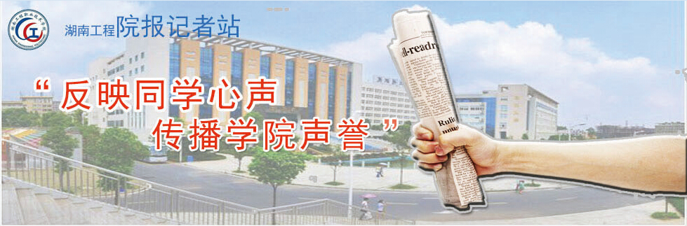

- 导航

2.1导航内容
首页、院报简介、新闻采写、工程院报
1.字号：18px
2.字体颜色：366401
3.上边距：35px；
4.左边距：181px；
5.右边距：154px；

2.2图片信息

三、名称

3.1内容
1.时事新闻
2.新闻内容，新闻图片
3.报纸图片
4.头条名称，时间

3.2具体信息
3.2.1时事新闻、报纸图片
1.字号大小：18px；
2.字体颜色：cce199；
3.左边距：30px
4.上边距：20px
5.右边距：409px

3.2.2 新闻内容
1.字号大小：11px；
2.字体颜色：#F000；
3.左边距：15px
4.上边距：18px
5.右边距：22px

3.3新闻图片
具体大小：291*227px；

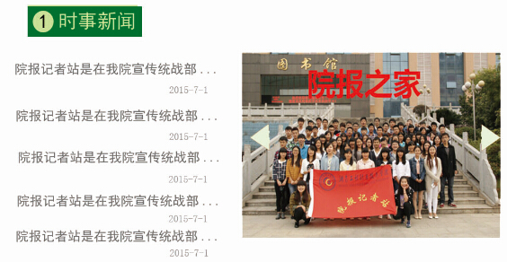

889*170px； 14px；

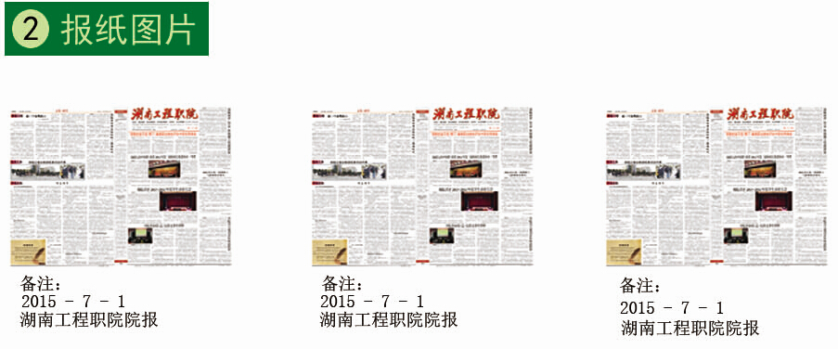

四、版权申明
4.1具体位置
1.尺寸大小：980*57px
2.上边距：82px
4.2内容
1.文字：版权所有@三森工作室唐敏。隐私保护。
copyrithg@2015 - 三森主页院报设计。湘IPC备05039805/300100365
2.文字颜色：727372
3.文字字体：宋体
4.字体大小：14px
4.3图片信息

二〇一五年七月五日
制作人：唐敏

